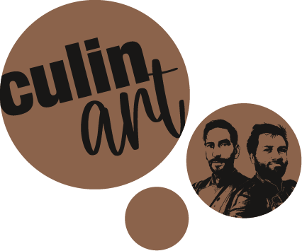

Health & Fit Bowl
mit Paprika, Gurke und kleinen Cherry Tomaten
und feinem Babyspinat

Belegte Focaccia
mit dünn geschnittenem Pastrami, süß sauren Mango Dipp
und Rucola

Die süße Versuchung
zartschmelzender Browmie aus feiner Schokolade mit Walnüssen

Kleiner Protein Snack
eine feine kleine Nussmischung
Lunchbox

Was frisches Zwischendurch
ein aromatischer Elstar-Apfel aus Brandenburger Region
mit feiner Süße und angenehm leichter Säure

Der Durstlöscher
ein stilles Wasser als erfrischender Begleiter

Guten Appetit

